      石化是投资巨大的行业，而石化产品又具有高度易燃的特性，所以石化设施非常需要极早期的烟雾探测报警系统。石化设施的灾害不仅会危害生命和财产的安全，还会对国家经济、甚至于国际经济的运行产生重大的影响。

      石化设施中烟雾探测所面临的挑战

      ● 通常，在紧急情况下安全地疏散人员是极具挑战性的事情，尤其是在海上平台上；  
      ● 石化产品具有高度易燃的特性，使石化设施具有极高的火灾风险，所以，如果不能及时地发现火灾隐患，火灾将快速蔓延。如果难以接近探测器，则维护将成为一大问题；  
      ● 电气设备或机械设备内产生的烟雾是很难探测的，而烟雾会对设备产生巨大的损害；  
      ● 在电池室、电缆隧道或正在进行焊接或其它机械作业的场所，工作人员是难以接近或受到限制的；  
      ● 在仓库或仓储区域，烟雾会发生分层现象而无法到达安装在高大的天花板上的点式探测器；  
      ● 石化设施多位于偏远的、分散的地点，监控和维护工作不仅非常困难，而且会花费高额费用。

      如何才能克服困难、降低风险?

      应该采用性能化设计的方法以获得最佳的防火解决方案。而空气采样式烟雾探测报警系统(ASD)具有独特而优越的性能，采样孔位置灵活多变，可设置多级预警，灵敏度范围极宽，是性能化设计的重要组成部分。

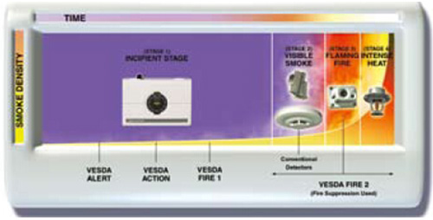

      威士达(VESDA)探测器可以在极早期阶段发现火灾隐患，具有很高的可靠性。可以设置多级报警，以启动适当的响应程序。

      为什么要使用VESDA系统?

      VESDA探测器能够为用户赢得宝贵的时间，对火灾威胁做出及时的响应，最大限度地减少损失，避免业务中断。VESDA的优越性主要包括：

      1、可提供多级预警，例如，利用极早期报警通知工作人员排查隐患，利用后续报警启动疏散和灭火程序，关闭设备，并自动通知消防部门；  
      2、可以将采样孔布置在烟雾运动的路径上，同时将探测器安装在易于接近的位置，方便进行维护；  
      3、可以将采样点布置在关键性设备的内部或临近位置，从而对火灾隐患提供极早期的探测报警；  
      4、自学习功能可以检测背景烟雾浓度，帮助用户设置最佳的报警阈值，从而最大限度地减少误报；  
      5、VESDA的灵敏度范围极宽，可以进行设置，确保在大型开放式空间发生火灾的极早期发出报警信号；  
      6、利用先进的网络和监控软件，用户可以在中心位置对无人职守场所或被保护区域进行高效的远程监控和设置。